МІНІСТЕРСТВО НАУКИ ТА ОСВІТИ УКРАЇНИ

НАЦІОНАЛЬНИЙ ТЕХНІЧНИЙ УНІВЕРСИТЕТ
“ХАРКІВСЬКИЙ ПОЛІТЕХНІЧНИЙ ІНСТИТУТ”

КАФЕДРА ПРОГРАМНОЇ ІНЖЕНЕРІЇ ТА ІНТЕЛЕКТУАЛЬНИХ ТЕХНОЛОГІЙ УПРАВЛІННЯ

ЛАБОРАТОРНА РОБОТА №3
з дисципліни «Поглиблений курс Python»

Виконала:
студент групи КН-724с
Костянтин Лазебний

Перевірив:
Ст. викладач каф. ІСТ
Кирило ХАЦЬКО

Харків – 2025

Зміст
ЛАБОРАТОРНА РОБОТА №2 2
Тема: 3
Мета: 3
Завдання 3
Хід роботи: 4
ВИСНОВКИ 9
ДОДАТОК А 9

ЛАБОРАТОРНА РОБОТА №2

Тема: Відтворення візуалізації в Python.
Мета: Навчитися створювати візуалізацію використовуючи модуль PyQt5 на Python. Навчитися виводити всі дані за таблицями в .doc/.docx та .xls/.xlsx через меню.

Завдання
Візуалізувати роботу з БД в Tkinter. Інтерфейс повинен бути зрозумілим для будь- якого користувача. Використовувати максимум Віджетів.
Додати функціонал виведення всіх даних за таблицями в .doc/.docx та .xls/.xlsx через меню.

Варіант 12. База даних «Прокат автомобілів»
Опис предметний області |  | Мінімальний набір полів  базових таблиць |  | Пропонований набір базових  таблиць
 | Фірма видає напрокат автомобілі. При цьому фіксуються дані про клієнта, дані про автомобіль, дату початку прокату та кількість днів прокату, вартість одного дня прокату. Вартість одного дня прокату може відрізнятись для різних автомобілів. До кожного автомобіля визначається страхова вартість. Вартість прокату автомобіля визначається як Вартість одного дня прокату Кількість днів прокату .  Фірма щорічно страхує автомобілі. |  | - ПІБ клієнта  - Серія, номер паспорта клієнта  - Модель автомобіля  - Колір автомобіля  - Рік випуску автомобіля  - Держномір автомобіля  - Страхова вартість автомобіля  - Вартість одного дня |  | - КЛІЄНТИ  - АВТОМОБІЛІ  - ПРОКАТ

Хід роботи над UI:
- Створено головне вікно програми з табами, кількість яких залежить від кількості переданих аргументів (легко додати чи видалити), для перемикання між відображеннями та інтерфейсом керування кожною з таблиць.
Рисунок 1.1

- Створено Класи для зручного відображення з таблиць на базі QAbstractTableModel. Гнучкий зі скролами та можливістю сортування.
Рисунок 1.2

- Створено «абстрактний» клас TabAbstract що разміщує єлементи керування та відображення таблиць основного контенту додатка.

- На основі класу TabAbstract створені класи для відображення та керування таблицями клієнтів, автомобілів та аренд.
Рисунок 1.3, Рисунок 1.4, Рисунок 1.5
5. Створено «абстрактний» клас PopupAbstract як базовий клас для модальних вікон для Create and Update операцій.
6. Створено класи модальних вікон для зручного додавання та зміни сутностей.
Рисунок 1.6, Рисунок 1.7, Рисунок 1.8

Хід роботи над логікою:
1. Всі класи контролерів для відокремлення моделей таблиць та користувацького інтерфейсу взяти з лабораторної роботи №2 .

Рисунок 1.1
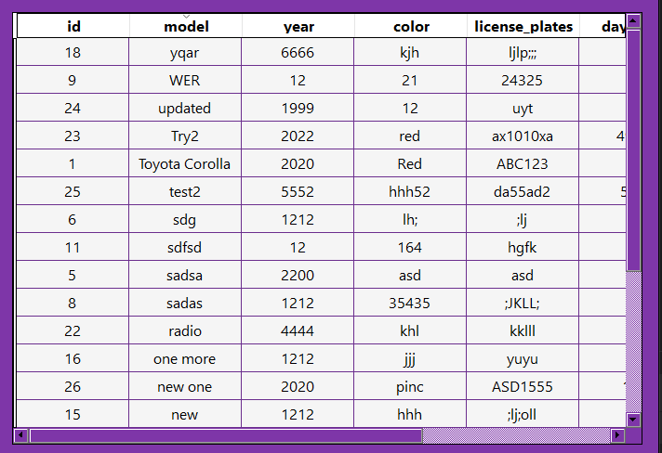

Рисунок 1.2
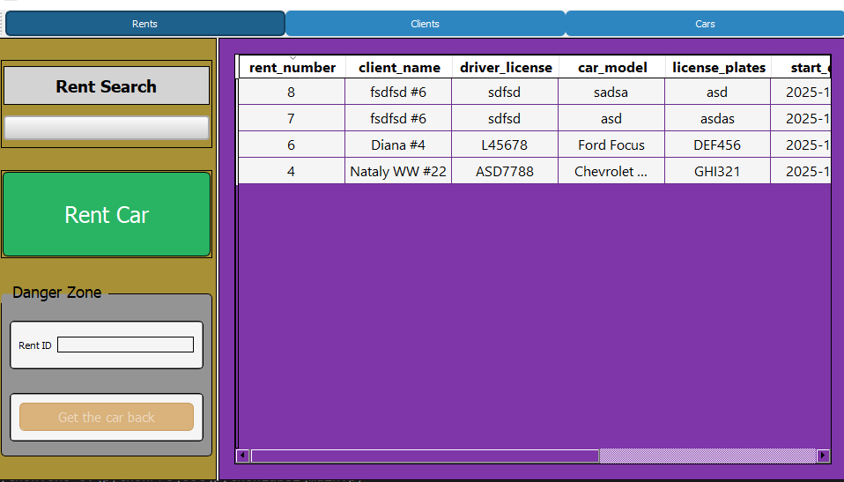
Рисунок 1.3

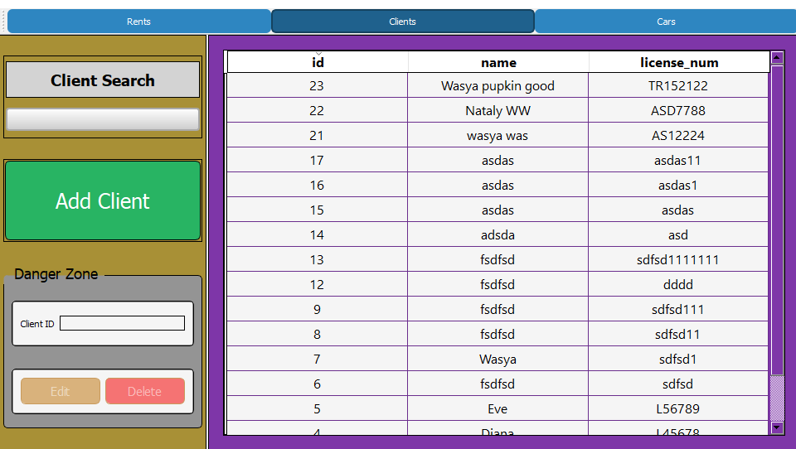
Рисунок 1.4

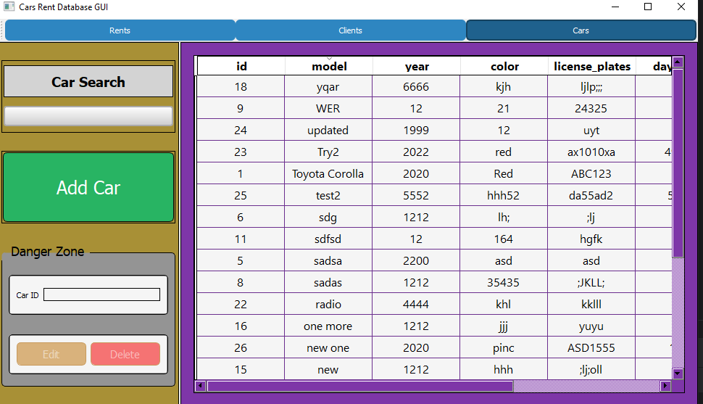
Рисунок 1.5

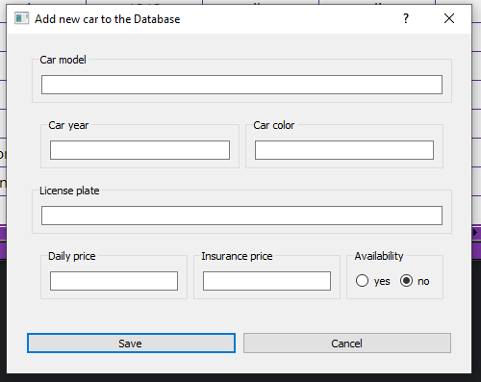
Рисунок 1.6
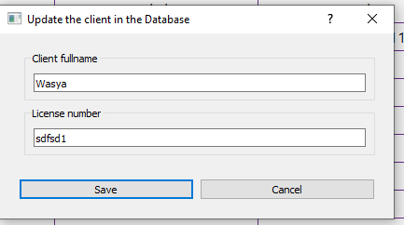
Рисунок 1.7

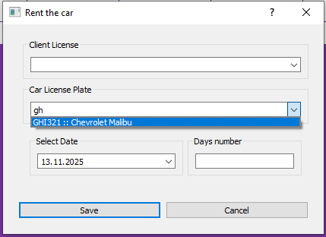
Рисунок 1.8

ВИСНОВКИ

У результаті виконання роботи створено програму на PyQt5 для керування базою даних оренди авто. Реалізовано основні операції — додавання, редагування, видалення, перегляд. Програма забезпечує зручний графічний інтерфейс та автоматизує роботу з базою даних.

ДОДАТОК A

Лабораторні 1 – 3 https://github.com/llaskot/pythonLabs2

